|  |
| --- |
|  |
| Jaarverslag Schietsportvereniging Loenen |
|  |

2016



Secretariaat A. Pelsink Heidestraat 11 1216 CK Hilversum 06-22401686

[www.svloenen.nl](http://www.svloenen.nl)

|  |
| --- |
|  |
| Bestuursleden 2016  **Tanja Wilmsen**, voorzitter  **Angelika Pelsink**, secretaris  **Age van ’t Hoff,** penningmeester  **Co Madiol** tweede penningmeester  **Patrick Visser** wedstrijdsecretariaat  **Gerrit Degen** gebouw en algemeen onderhoud  **Marcel Sloeserwij** |

 

|  |
| --- |
|  |
| Beste lezer,  Met dit jaarverslag geven wij een terugblik op memorabele momenten in 2016. De vereniging kan niet bestaan zonder betrokken leden. Wij bedanken daarom iedereen die zich het afgelopen jaar heeft ingezet voor de vereniging.  Met vriendelijke groet,  Bestuur SV Loenen |

**Bestuur**

Periodiek aftredend waren Gerrit Degen en Angelika Pelsink. Beiden waren herkiesbaar en doen nog een termijn. Vast agendapunt op de bestuursvergadering zijn de aanvragen voor verlof, de huisvesting van SVL en 1x per jaar komt de naleving van de voorwaarden van de milieuvergunning aan bod.

Langzaam worden we steeds digitaler. Dit jaar is wifi geïnstalleerd zodat we toegang hebben op internet.

Na vragen van leden is advies gevraagd aan de districtswedstrijdcommissie over pistoolschieten tijdens wedstrijden. Het verouderde reglement wordt op dit punt niet gehandhaafd door andere verenigingen. Wij volgen het beleid en staan pistoolschieten tijdens wedstrijden toe tenzij de bezoekende club daar bezwaar tegen heeft.

De voorzitter en de secretaris hebben hun EHBO diploma gehaald.

**SPORT: Thaisja Chaigneau wint de SWIB jeugd-workshop luchtgeweer schieten**  VAR, 11 oktober 2016.

Dit is één van de momenten waarop SV Loenen positief in de belangstelling staat. De begeleiders van de workshop waren onder andere onze eigen jeugdleden. De jeugd krijgt vaste begeleiding van Jan van de Bos en Louis Delput. Regelmatig wordt een activiteit bedacht zodat de belangstelling groot blijft.

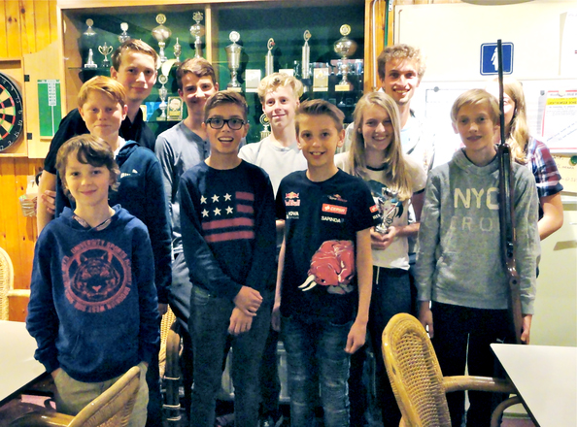

Foto: de workshopdeelnemers en hun begeleiders

**TEKST VAR: “**Maandagavond 10 oktober 2016 vond de workshop van het SWIB “Sportschieten voor de jeugd” plaats op de schietbanen van SchietsportVereniging Loenen. Tien jongens en twee meisjes hadden zich voor deze workshop ingeschreven. Zij kregen eerst een verhaal aan te horen over de veiligheidsmaatregelen op een schietbaan, en de techniek van het geweerschieten. Vervolgens probeerden zij, in knielende houding, met dat zes kilo zware luchtgeweer gaatjes te schieten in een kaart die op 12 meter afstand stond. En dat viel de meeste cursisten bepaald niet mee. Zo simpel als het leek, zo moeilijk bleek het in de praktijk. Het was vaak al lastig genoeg om de kaart zelf te raken, laat staan één van de vijf rondjes die de punten moesten opleveren. De scores liepen dan ook behoorlijk uiteen. Aan het eind van de avond bleek het onderlinge wedstrijdje gewonnen te zijn door een van de meisjes: Thaisja Chaigneau ging, met een onwaarschijnlijk hoge score van 104 punten, onder luid applaus met de eer en de beker strijken. Haar broers deden het niet veel slechter: De gedeelde tweede plaats was voor Daan Hoogstadt en Dedier Chaigneau met beiden 88 punten, en Xavier Chaigneau behaalde de vierde plaats met 84 punten. Conclusie van deze avond: Het is veel moeilijker dan gedacht, maar wel héél erg leuk”

**Leden**

Gezien de grote belangstelling voor onze vereniging begin van het jaar verwachtte we halverwege 2016 meer dan 60 leden te hebben. Helaas is het aantal blijven steken op 55. We hebben afscheid moeten nemen van 1 jeugdlid en 3 senioren. Totaal zijn 4 senioren en 5 jeugdleden toegetreden. Dit jaar is het Tinus van Egmond die 50 jaar lid is en de hartelijke felicitaties mag ontvangen.

|  |  |  |
| --- | --- | --- |
|  | 1 jan. 2016 | 1 jan. 2017 |
| Senioren | 48 | 48 |
| Jeugd | 3 | 7 |
| Totaal | 51 | 55 |



**Nieuwbouw**

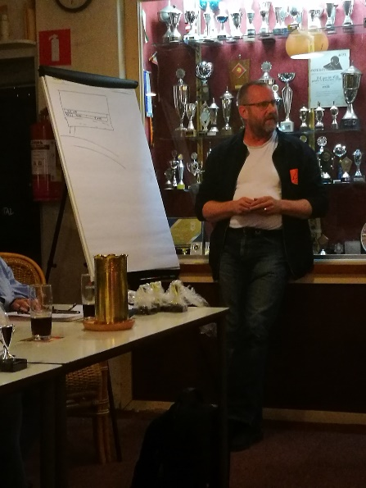SV Loenen is wel toe aan een nieuw gebouw en het overleg hierover met de gemeente is nieuw leven ingeblazen. Het is een traag proces, mede door wisselingen in het college. Tijdens de najaars ledenvergadering deed Kees Hennipman de globale voorlopige plannen uit de doeken. Een baan waarop meerdere disciplines terecht kunnen is de wens. De werkgroep nieuwbouw bestaat uit Tanja Wilmsen, Gerrit Degen en Kees Hennipman, met ondersteuning door Angelika Pelsink.



**Financieel**

De begroting 2016 kwam uit op de nullijn, of dit in werkelijkheid ook werd gehaald werd toegelicht op de voorjaarsvergadering. De contributie blijft ongewijzigd.

Activiteiten



|  |
| --- |
|  |
| 2017?  Wat zal het jaar 2017 brengen?  In ieder geval meer nieuws over mogelijke nieuwbouw, want we zijn in overleg met de gemeente.  Ook nieuwe workshops en mooie wedstrijden liggen in het verschiet.  De website wordt geactualiseerd en we blijven positief in het nieuws. |

Foto’s: Frans Roefs/Tanja Wilmsen/Patrick Visser

Tekst en opmaak:

Angelika Pelsink

BBQ en Kipschieten

De jaarlijkse BBQ is verzorgt door Tanja Wilmsen en het kipschieten, de traditionele afsluiting van het jaar, werd een feestje door de inzet van Sebastiaan dHondt, Rocco Rijnen en de culinaire bijdrage van Frans Tings.

**2 Wapentoernooi**

Het resultaat van het traditionele en gezellige “2-wapen toernooi” dat jaarlijks in samenwerking met de Handboog Schutterij Hilversum wordt georganiseerd, bracht dit jaar de wisselbeker weer in het bezit van SVLoenen. Het totaal aan behaalde punten, zowel van het Klein Kaliber Geweerschieten in Loenen als het boogschieten in Hilversum, bleek voor het wedstrijdteam uit Loenen het hoogst. Als individuele prestatie schoot Monique Klijn van SVLoenen, zowel met geweer als met boog, de meeste punten bij elkaar en mocht officieel de beker in ontvangst nemen.

Workshops

Frans Roefs verzorgt voor het 11e jaar workshops “sportschieten” voor het Swib. De begeleiding tijdens workshops en van aspiranten wordt verzorgd door enthousiaste leden en Frans Roefs zorgt er voor dat SV Loenen vanaf dit jaar ook digital regelmatig in de VAR verschijnt.

Ook mochten we Rotaryclub Stichtse Vecht welkom heten voor een gezellige workshop.

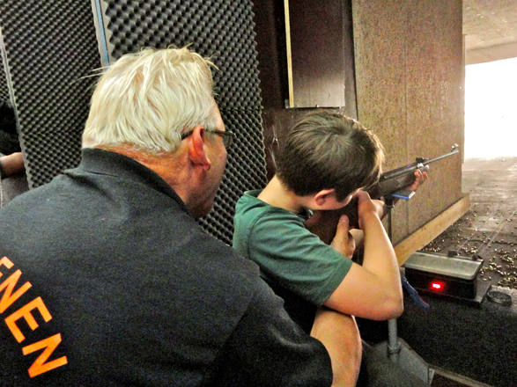

Foto: Swib Workshop